Аграноник Яков Самойлович
Орден Красной Звезды
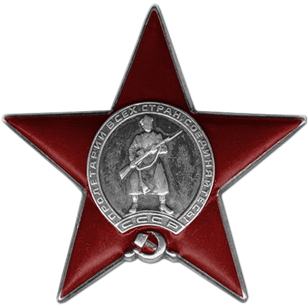
Наградной документ
Воинское звание: инженер-капитан-лейтенант
Воинская часть: ПЛ "К-3" СФ
Наименование награды: Орден Красной Звезды
Приказ подразделения
№: 2 от: 16.12.1941
Издан: СФ

